ПОЖАРНАЯ БЕЗОПАСНОСТЬ
Пожары очень опасны. При пожаре могут сгореть вещи, квартира и даже целый дом. Но главное, что при пожаре могут погибнуть люди. Запомни правила противопожарной безопасности.
Правило 1. Не балуйся дома со спичками и зажигалками. Это одна из причин пожаров.
Правило 2. Уходя из комнаты или из дома, не забывай выключать электроприборы.
Правило 3. Не суши бельё над плитой.
Правило 4. Ни в коем случае не зажигай фейерверки, свечи или бенгальские огни дома (и вообще лучше это делать только со взрослыми).
Правило 5. В деревне или на даче без взрослых не подходи к печке и не открывай печную дверцу (от выскочившего уголька может загореться дом).
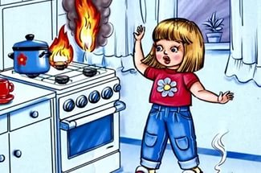

В случае возникновения пожара, если рядом нет взрослых, детям нужно действовать следующим образом:
- Обнаружив пожар, позвонить по телефону 101, сообщить фамилию, адрес, что и где горит.
- Предупредить о пожаре соседей, если необходимо, они помогут ребенку вызвать пожарных.
- Нельзя прятаться под кровать, в шкаф, под ванну, а постараться убежать из квартиры.
- Ребенку необходимо знать: дым гораздо опаснее огня. В задымленном помещении – закрыть нос и рот мокрой тряпкой, лечь на пол и ползти к выходу – внизу дыма меньше.
- При пожаре в подъезде пользоваться лифтом запрещается. Он может отключиться.
- Ожидая приезда пожарных, сохранять спокойствие.

Когда приедут пожарные, выполнять все их указания.

Причины возникновения пожаров:
1. Неисправность электросети, электроприборов, утечка газа.
2. Неосторожное обращение и шалости детей с огнем.
3. Оставленные открытыми и без присмотра двери топок печей.
4. Использование неисправных отопительных приборов.

Для предупреждения возгораний соблюдать несложные правила пожарной безопасности. Вот некоторые из них:

- Не оставлять включенными электроприборы после работы с ними;
- Включать в одну розетку несколько электроэнергии;
- Пользуясь свечами, изолировать их от стола огнестойкими материалами;
- Не применять бенгальские огни, хлопушки и другие пиротехнические средства в квартирах;
- Не устраивать игр со спичками, другими горящими предметами и легковоспламеняющимися материалами.

Действия при возгорании телевизора:

1. Обесточить телевизор.
2. Сообщить в пожарную службу по телефону 101.
3. Если горение продолжается, накрыть телевизор плотной тканью, засыпать землёй из цветочного горшка.
4. Если вы не в силах справиться с огнем, покинуть помещение, плотно закрыв двери, окна. Сообщить соседям.

Действия в задымленном помещении, если есть возможность выхода:

1.Позвонить в пожарную службу по телефону 101.
2.Дышать через мокрую ткань.
3.Двигаться, пригнувшись или ползком к выходу.
4.Не входить туда, где большая концентрация дыма.
5. Плотно закрыв за собой дверь, двигаться вдоль стены к лестнице.
6. Пользоваться лифтом НЕЛЬЗЯ.

Советы родителям:

1. Не оставляйте на виду спички, зажигалки.
2. Не позволяйте детям покупать спички, сигареты.
3. Следите, как дети проводят свободное время, чем интересуются, с кем общаются.
4. По возможности не оставляйте детей без присмотра.
5. Не доверяйте маленьким детям наблюдать за топящимися печами, пользоваться газовыми приборами.

ПОМНИТЕ!!!
Чтобы уберечь себя и семью дома необходимо:

1. Отключите все электроприборы, не предназначенные для постоянной работы.
2. Убедитесь, что вами не оставлены тлеющие сигареты.
3. Отключите временные нагреватели.
4. Установите ограждения вокруг каминов, печей.

МКДОУ Детский сад № 1 «Солнышко»

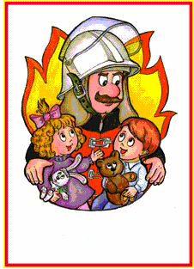

Правила пожарной безопасности

Альменево, 2019

